МІНІСТЕРСТВО ОХОРОНИ ЗДОРОВЯ УКРАЇНИ
НАЦІОНАЛЬНИЙ МЕДИЧНИЙ УНІВЕРСИТЕТ
імені О.О. БОГОМОЛЬЦЯ

«Затверджено»
на методичній нараді
кафедри патологічної фізіології
Завідувач кафедри
професор М.В.Кришталь
“___”__________2009 р.

МЕТОДИЧНІ ВКАЗІВКИ
ДЛЯ САМОСТІЙНОЇ РОБОТИ СТУДЕНТІВ
ПРИ ПІДГОТОВЦІ ДО ПРАКТИЧНОГО (СЕМІНАРСЬКОГО) ЗАНЯТТЯ

Навчальна дисципліна | «ПАТОЛОГІЧНА ФІЗІОЛОГІЯ»
Модуль № 1 | Загальна патологія
Змістовий модуль № 2 | Типові патологічні процеси
Тема заняття № 8 | Алергія
Курс | 3-й
Факультет | Медичний

Київ – 2007
- Актуальність теми:
Алергія – це комплекс порушень, які виникають в організмі під час гуморальних і клітинних імунологічних реакцій. Алергічні та аутоалергічні процеси можуть відбуватися в усіх органах і системах, а різні алергени значно поширені в природі, виробничому середовищі, побуті, виявляються в лікарських засобах і навіть у самому організмі (білки прості, складні, нативні чи змінені).

- Конкретні цілі:
- Визначати поняття та аналізувати типові порушення імунологічної реактивності: алергія, аутоімунні реакції (хвороби);
- Застосовувати різні принципи з метою класифікації порушень діяльності імунної системи;
- Характеризувати причинні фактори, фактори ризику та умови виникнення, механізми розвитку типових порушень діяльності імунної системи;
- Аналізувати механізми пошкодження клітин в патогенезі алергічних та аутоімунних реакцій;
- Бути здатним аналізувати причинно-наслідкові відносини в патогенезі основних порушень діяльності імунної системи.

- Базові знання, вміння, навички, необхідні для вивчення теми (міждисциплінарна інтеграція):
Назви попередніх дисциплін | Отримані навички
Гістологія, цитологія, ембріологія | Аналізувати інформацію щодо будови та функції лейкоцитів, субпопуляцій лімфоцитів, макрофагів, тканинних базофілів, тромбоцитів
Біохімія | Використати знання щодо структури та функції біологічно активних речовин гуморального та клітинного походження

- Завдання для самостійної праці під час підготовки до заняття
  - Перелік основних термінів, параметрів, характеристик, які повинен засвоїти студент при підготовці до заняття:
Термін | Визначення
Алергія | Якісно змінена реакція організму на дію речовин антигенної природи, яка призводить до різних порушень в організмі – запалення, спазму бронхів, некрозу, шоку та ін.
Сенсибілізація організму | Підвищення чутливості і здатність бурхливо реагувати на повторне введення антигену
Активна сенсибілізація | Сенсибілізація, що відбувається в не імунізованому організмі, коли у відповідь вмикається своя імунна система
Пасивна сенсибілізація | Сенсибілізація, що відбувається в неімунізованому організмі після введення гуморальних антитіл або імуноцітів, одержаних з організму, попередньо імунізованого даним антигеном
Аутоімунне захворювання | Процес, основну роль у патогенезі якого відіграє алергічна реакція на аутоантитіла
Десенсибілізація | Створення штучної імунодепресії з метою запобігання алергічним реакціям або усунення їх проявів

  - Теоретичні питання до заняття:
- Визначення поняття і загальна характеристика алергії. Етіологія алергії, види екзо- і ендогенних алергенів. Формування алергічних реакцій в залежності від стану організму. Значення спадкових та набутих факторів у розвитку алергії.
- Принципи класифікації алергічних реакцій. Загальна характеристика алергічних реакцій негайного і сповільненого типів. Класифікація алергічних реакцій за Кумбсом і Джеллом. Стадії патогенезу алергічних реакцій.
- Анафілактичні реакції: експериментальні моделі, основні клінічні форми. Імунологічні механізми анафілактичних реакцій, роль тканинних базофілів у їх розвитку. Активна і пасивна анафілаксія, патогенез анафілактичного шоку.
- Цитотоксичні реакції: експериментальне моделювання, основні клінічні форми. Механізми цитолізу: комплементзалежний цитоліз, антитілозалежний фагоцитоз, антитілозалежна клітинна цитотоксичність. Роль комплементу і продуктів його активації в розвитку цитотоксичних реакцій.
- Імунокомплексні реакції: відтворення в експерименті, основні клінічні форми. Фактори, що визначають патогенність імунних комплексів. Імунокомплексні ушкодження, їх місцеві та загальні прояви.
- Клітинні реакції (реакції гіперчутливості сповільненого типу): експериментальне відтворення, основні клінічні форми. Особливості імунологічних механізмів. Роль лімфокінів.
- Алергічні реакції стимулюючого та гальмівного типу, клінічні форми.
- Псевдоалергічні реакції.
- Аутоалергічні (аутоімунні) реакції. Причини і механізми їх розвитку. Роль аутоалергічного компонента в патогенезі хвороб.
- Основні принципи запобігання і лікування алергічних реакцій. Гіпосенсибілізація.
- Співвідношення між алергією, імунітетом і запаленням.

  - Практичні роботи (завдання), які виконуються на занятті:
Завдання 1. Дослідити анафілактичну реакцію базофільних гранулоцитів сенсибілізованого білого щура
Методика. Сенсибілізувати щура антигеном (кінська сироватка). Вводити кінську сироватку внутрішньовенно по 0,5 мл через день 3 рази. Через 12 – 15 діб тварину умертвити ефіром.
Приготувати суспензію базофільних гранулоцитів. У черевну порожнину ввести 5 мл гемоцелу, помасажувати і розітнути черевну стінку та відібрати суспензію.
Провести реакцію базофільних гранулоцитів з антигеном. На покривному скельці змішати краплі суспензії антигену і нейтрального червоного Приготувати контроль, краплю суспензії змішати з краплею собачої сироватки і нейтрального червоного. Скельця з краплями перевернути і розмістити над лунками скелець Максимова. Краї лунок на скельцах Максимова змастити тонким шаром вазеліну. Замість висячої краплі можна також змішувати базофільні гранулоцити з антигеном і барвником на предметних скельцях і покривати покривними.
Приготовлені краплі інкубувати в термостаті при температурі 37 °С і вивчити під мікроскопом. Використати велике збільшення мікроскопу (40х і 90х).
Вивчити дегрануляцію базофільних гранулоцитів і замалювати. Звернути увагу на порушення мембрани клітин і на позаклітинне розміщення гранул, що випали.
Порівняти результати, що отримані у контрольних і піддослідних тварин. Замалювати контрольні базофільні гранулоцити і такі, що перебувають на етапах дегрануляціі. Зробити висновки. Вказати, які зміни сенсибілізованих базофільних гранулоцитів відбуваються під впливом специфічного антигену та про що свідчать ці зміни.

- Зміст теми:
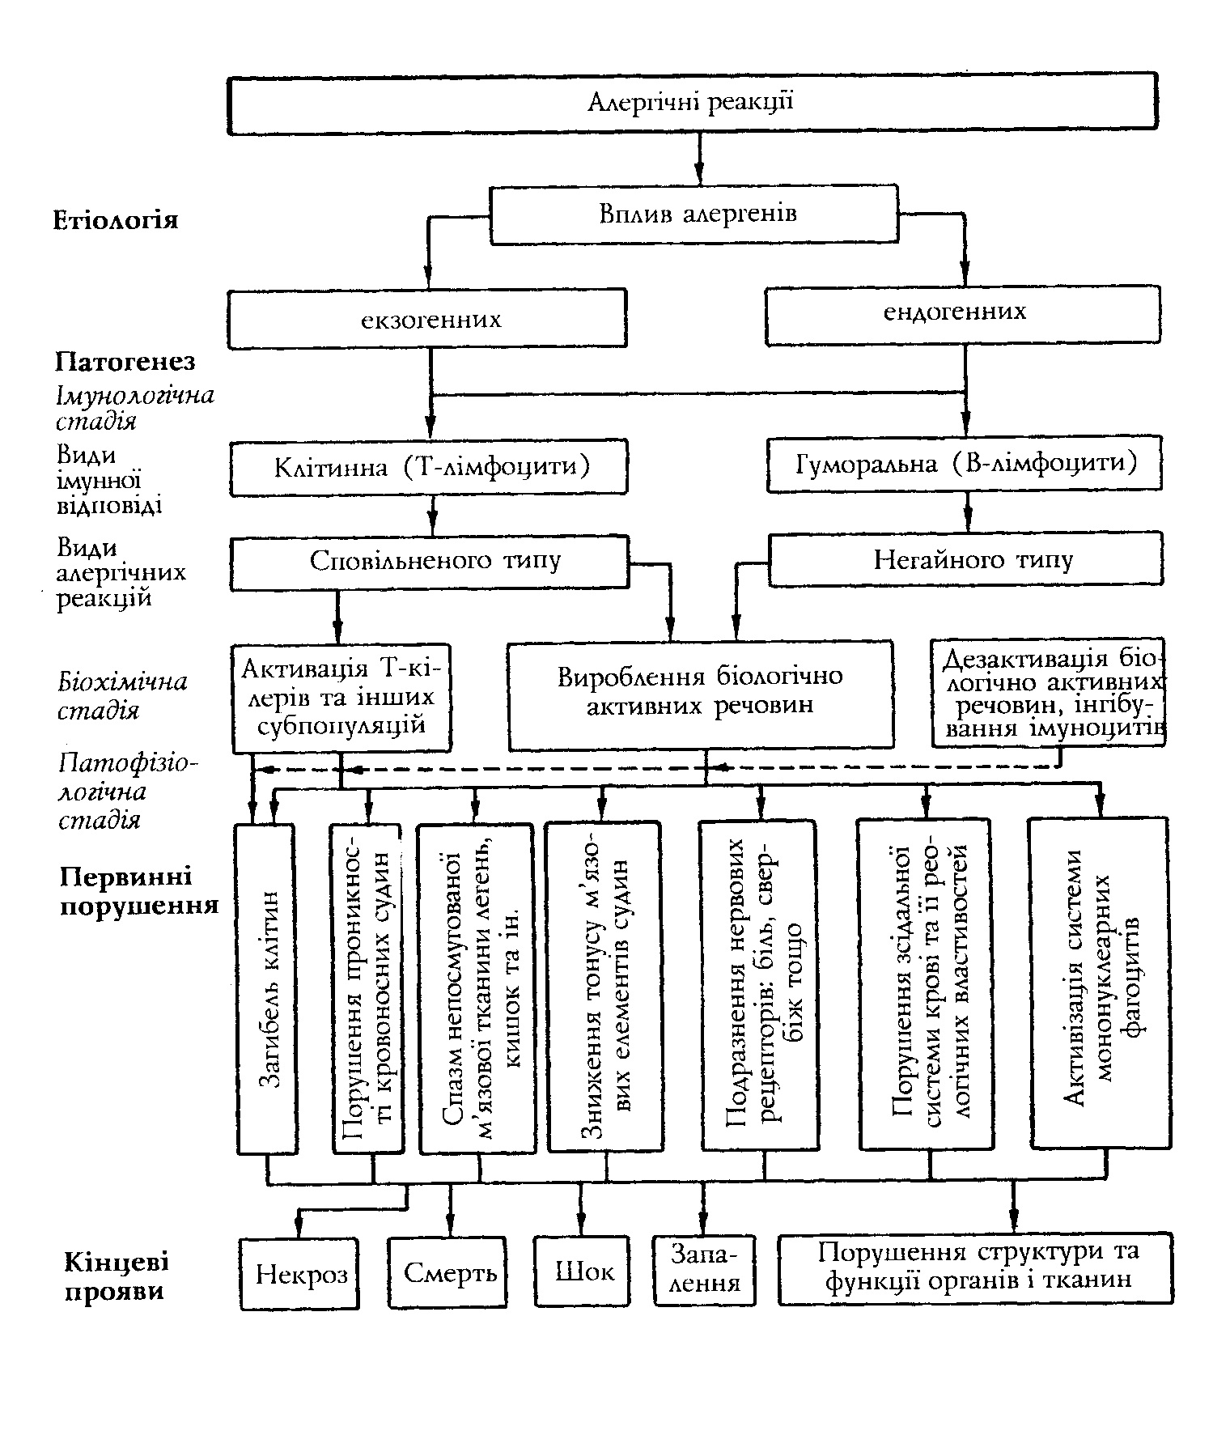
- Матеріали для самоконтролю:
  - Завдання для самоконтролю:
- Жінка, 27 років, звернулася зі скаргами на свербіж та печіння в очах, сльозотечу, виділення з носа. Симптоми з’явилися влітку після поїздки за місто. Діагностовано поліноз. Якого типу алергічна реакція розвинулася у хворої?
- Анафілактична
- Цитотоксична
- Імунокомплексна
- Сповільненої чутливості
- Стимулююча
- Хворому М. перед введенням лікувальної дози протиправцевої сироватки було зроблено пробу на чутливість до неї. Проба виявилася позитивною. Шляхом введення якої речовини потрібно найбільш правильно провести специфічну гіпосенсибілізацію?
- Завершальної дози протиправцевої сироватки
- Глюкокортикоїдів
- Малих доз протиправцевої сироватки
- Антигістамінних препаратів
- Імунодепресантів
- Після лікування амідопірином у хворого виникла лейкопенія. У крові виявлено антилейкоцитарні антитіла. Який тип алергічної реакції за Кумбсом і Джеллом виник у цьому випадку?
- Анафілактичний
- Цитотоксичний
- Стимулюючий
- Гіперчутливість сповільненого типу
- Імунокомплексний
- Хвора, 27 років, скористувалася очними краплями, до складу яких входить пеніцилін. Через декілька хвилин з’явилися свербіння шкіри, набряк губ і повік, кашель зі свистом, почав різко знижуватися артеріальний тиск. Які імуноглобуліни беруть участь у розвитку цієї алергічної реакції?
- IgE і IgG
- IgM і IgG
- IgA і IgM
- IgM i IgD
- IgG i IgD
- Для пригнічення аутоімунних реакцій після пересадки органів обов’язковим є проведення курсу гормонотерапії. Які гормони застосовують з цією метою?
- Соматотропін
- Мінералокортикоїди
- Статеві гормони
- Адреналін
- Глюкокортикоїди
- У піддослідної тварини після введення великої дози антитіл до базальної мембрани клубочків нирок розвинувся гострий гломерулонефрит. Який тип алергічної реакції за класифікацією Кумбса і Джелла лежить в основі цієї патології?
- Анафілактичний
- Цитотоксичний
- Імунокомплексний
- Гіперчутливість сповільненого типу
- Стимулюючий
- У хворого з протеїнурією, гематурією, набряками та артеріальною гіпертензією встановлено діагноз: гострий гломерулонефрит. Який тип алергічної реакції за Кумбсом і Джеллом у 80 % випадків є причиною гломерулонефриту?
- Анафілактичний
- Цитотоксичний
- Імунокомплексний
- Гіперчутливість сповільненого типу
- Стимулюючий
- До лікаря звернулася жінка зі скаргами на нежить, осиплість голосу, почервоніння повік зі сльозотечею. Ці симптоми з’являються у неї щороку у весняний період. Який тип алергічної реакції за Кумбсом і Джеллом лежить в основі захворювання цієї пацієнтки?
- Анафілактичний
- Цитотоксичний
- Імунокомплексний
- Гіперчутливість сповільненого типу
- Стимулюючий
- Після 15 років роботи на виробництві фарб у жінки виник контактний дерматит верхніх кінцівок, шиї й обличчя (гіперемія, висипання, пастозність). До якої з перерахованих нижче груп станів належить це захворювання ?
- Алергійної реакції негайного типу
- Імунодефіциту В-системи
- Алергійної реакції уповільненого типу
- Пізньої гіпогаммаглобулінемії
- Імунодефіциту Т-системи
- У хворого на алергією виник набряк Квінке (генералізований набряк м'яких тканин тіла). Який з патогенетичних факторів набряку є пусковим у цьому випадку?
- Зниження внутрішньоклітинного гідростатичного тиску
- Зниження онкотичного тиску плазми крові
- Підвищення проникності стінок капілярів
- Підвищення гідродинамічного тиску в капілярах
- Підвищення осмотичного тиску в тканинах

В. Задачі для самоконтролю:
Задача 1.
З лікувальною метою хворому ввели конячий протиправцевий глобулін. Який алергічний процес може при цьому розвинутись і які його механізми?
Задача 2.
Під час польових робіт в одного працівника розвинулася сінна гарячка. Чому хвороба виникла у цієї особи в той час, коли інші не захворіли? Які причини?
Задача 3.
Введення людині, яка була покусана собакою, антирабічної вакцини, приготовленої з мозку дорослих щеплених овець, сприяло запобіганню розвитку сказу, але виникло алергічне ушкодження головного мозку. До якого типу алергічних процесів воно належить і які його механізми?
Задача 4.
Після введення знеболюючого препарату у хворого розвинувся анафілактичний шок. Перерахуйте медіатори, які приймають участь у цьому патологічному процесі. Які можливі патофізіологічні варіанти розвитку анафілактичного шоку?
Задача 5.
У хворого 15 років при застосуванні аспірину виник напад бронхіальної астми. Яка біологічно активна речовина спровокувала бронхоспазм у цьому випадку? Вказати механізми його розвитку.

- Література:
Основна:
- Патологічна фізіологія /За ред. М.Н. Зайка, Ю.В. Биця. – Київ: Вища школа ,1995. – С. 117 – 140.
- Посібник до практичних занять з патологічної фізіології / За ред. Ю.В.Биця, Л.Я.Данилової. – К.: Здоров’я, 2001. – С. 45 – 53.
Додаткова:
- Рубцовенко А.В. Патологическая физиология / А.В. Рубцовенко – М.: Мед прес-информ, 2006. – С. 243 – 263.
- Патофизиология /Под. ред. В.Ю.Шанина. – СПб: ЭЛБИ-Спб, 2005. – 639 с.
3. Зайчик А.Ш., Чурилов Л.П. Общая патофизиология. – Спб: ЭЛБИ-Спб, 2001. – 624 с.

